LAPORAN PROGRESS KEGIATAN BIDANG SUMBER DAYA AIR
BULAN JULI 2024

- DANA ALOKASI KHUSUS (DAK)
- PENINGKATAN/REHABILITASI JARINGAN IRIGASI

- DANA ALOKASI UMUM (DAU)
- PERENCANAAN
- PERBAIKAN JARINGAN IRIGASI
- PEMELIHARAAN RUTIN JARINGAN IRIGASI
- PENGERUKAN SEDIMEN

- BANTUAN KEUANGAN (BANKEU)
- REHABILITASI EMBUNG

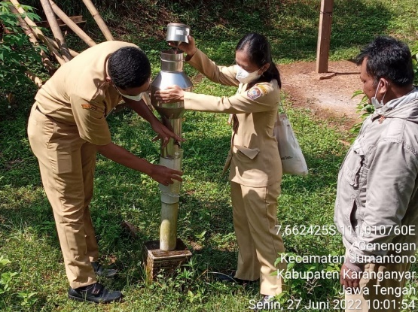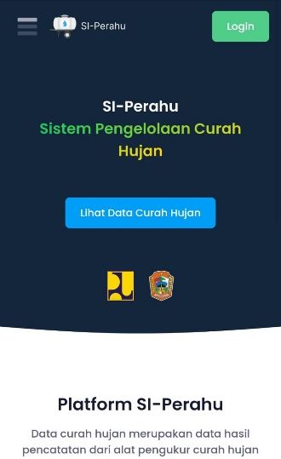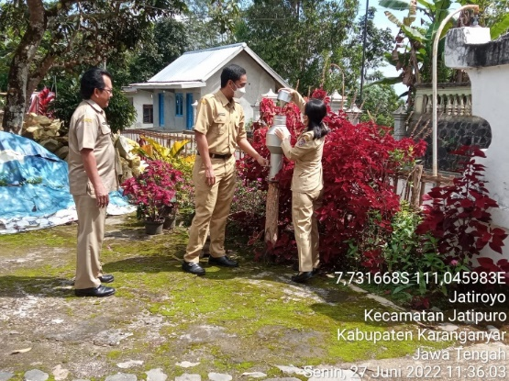

DINAS PEKERJAAN UMUM DAN PERUMAHAN RAKYAT
KABUPATEN KARANGANYAR
TAHUN ANGGARAN 2024

Progress kegiatan Bidang Sumber Daya Air DPUPR Kabupaten Karanganyar bulan Juli 2024, sebagai berikut:

- DANA ALOKASI KHUSUS (DAK)
Seluruh kegiatan Dana Alokasi Khusus (DAK) Tahun Anggaran 2024 Bidang Sumber Daya Air pada Bulan Juli sudah berkontak , yaitu:
No | Kegiatan | Pagu Anggaran  Rp | Progress
No | Kegiatan | Pagu Anggaran  Rp | Fisik | Keuangan
 | Peningkatan Jaringan Irigasi DI Banjaransari | 2.168.285.000 | 100,00% | 30,00%
 | Peningkatan Jaringan Irigasi DI Sitempur | 1.251.085.000 | 75,00% | 25,00%
 | Peningkatan Jaringan Irigasi DI Kedung Manggis | 887.740.000 | 51,195% | 25,00%
 | Penguatan Database dan Survei Kondisi  (e-PAKSI) | 75.000.000 | 100,00% | 100,00%
 | Konsultan Pengawas Peningkatan Jaringan Irigasi DI Banjaransari | 55.000.000 | 100,00% | -
 | Konsultan Pengawas Peningkatan Jaringan Irigasi DI Sitempur | 45.000.000 | 75,00% | -
 | Konsultan Pengawas Peningkatan Jaringan Irigasi DI Kedung Manggis | 40.000.000 | 50,00% | -
 | Perjalanan Dinas | 11.690.000 | GU | 40%
 | Jumlah | 4.533.800.000

- DANA ALOKASI UMUM (DAU)
Seluruh kegiatan Dana Alokasi Umum (DAU) Tahun Anggaran 2024 Bidang Sumber Daya Air pada Bulan Juli sudah berkontak, yaitu:

- Kegiatan Perencanaan:
No | Kegiatan | Pagu Anggaran  Rp | Progress
No | Kegiatan | Pagu Anggaran  Rp | Fisik | Keuangan
 | Penyusunan Database dan E-PAKSI Daerah Irigasi | 100.000.000 | 100,00% | 100,00%
 | Penyusunan DED | 100.000.000 | 100,00% | 100,00%
 | Jumlah | 200.000.000

- Perbaikan Jaringan Irigasi 14 (empat belas)
No | Kegiatan | Pagu Anggaran  Rp | Progress
No | Kegiatan | Pagu Anggaran  Rp | Fisik | Keuangan
 | Perbaikan Jaringan Irigasi DI Dondong | 192.000.000,00 | 100,00% | 30,00%
 | Perbaikan Jaringan Irigasi DI Tlobo | 192.000.000,00 | 60,00% | 30,00%
 | Perbaikan Jaringan Irigasi DI Bangsri | 192.000.000,00 | 75,00% | 30,00%
 | Perbaikan Jaringan Irigasi DI Dung Gudel | 192.000.000,00 | 80,00% | 30,00%
 | Perbaikan Jaringan Irigasi DI Semut | 192.000.000,00 | 66,17% | 30,00%
 | Perbaikan Jaringan Irigasi DI Jungkeh | 192.000.000,00 | 90,00% | 30,00%
 | Perbaikan Jaringan Irigasi DI Kedung Pelem | 192.000.000,00 | 100,00% | 30,00%
 | Perbaikan Jaringan Irigasi DI Sekucing | 144.000.000,00 | 50,00% | 30,00%
 | Perbaikan Jaringan Irigasi DI Sipenggung | 174.600.000,00 | 90,00% | 30,00%
 | Perbaikan Jaringan Irigasi DI Goro | 96.000.000,00 | 88,53% | 30,00%
 | Perbaikan Jaringan Irigasi DI Mojorejo | 192.000.000,00 | 70,00% | 30,00%
 | Perbaikan Jaringan Irigasi DI Sekuwung | 192.000.000,00 | 65,00% | 30,00%
 | Perbaikan Jaringan Irigasi DI Sejambon | 192.000.000,00 | 65,00% | 30,00%
 | Perbaikan Jaringan Irigasi DI Dlangin | 192.000.000,00 | 30,00% | 30,00%
 | Jumlah | 2.526.600.000,00

- Operasi dan Pemeliharaan Jaringan Irigasi
No | Kegiatan | Pagu Anggaran  Rp | Progress
No | Kegiatan | Pagu Anggaran  Rp | Fisik | Keuangan
 | Pemeliharaan Jaringan Irigasi | 500.000.000,00 | 100,00% | 100,00%
 | Capacity Building | 89.700.000,00 | 100,00% | 100,00%
 | Pengerukan Sedimen dan Perbaikan Jaringan Irigasi | 192.000.000,00 | 100,00% | 30,00%
 | Jumlah | 789.700.000,00

- BANTUAN KEUANGAN (BANKEU)
Kegiatan Bantuan Keuangan (Bankeu) Tahun Anggaran 2024 Bidang Sumber Daya Air, yaitu: Rehabilitasi Embung Jungke dengan anggaran sebesar Rp 201.000.000,00 saat ini proses e-Pengadaan Langsung (e-PL), sebagai berikut:

No | Kegiatan | Pagu Anggaran  Rp | Keterangan
 | Rehabilitasi Embng Jungke | 201.000.000,00 | Kontrak/SPK tgl 16 Agustus 2024
 | Jumlah | 201.000.000,00

Karanganyar, 13 Agustus 2024

Plt. Kepala Bidang Sumber Daya Air
DPUPR Kabupaten Karanganyar

MARGONO, S.T., M.M.
Pembina
NIP. 19730104 200604 1 005

PHOTO DOKUMENTASI
KEGIATAN BIDANG SUMBER DAYA AIR
DINAS PEKERJAAN UMUM DAN PERUMAHAN RAKYAT
KABUPATEN KARANGANYAR
TAHUN ANGGARAN 2024

- Peningkatan Jaringan Irigasi DI Banjaransari
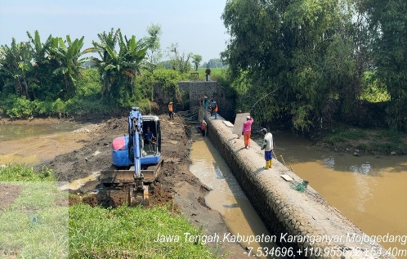 | 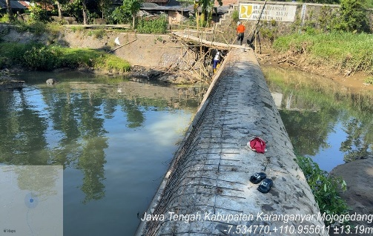 | 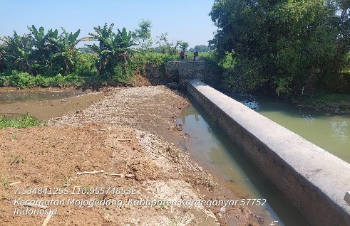
- Peningkatan Jaringan Irigasi DI Sitempur
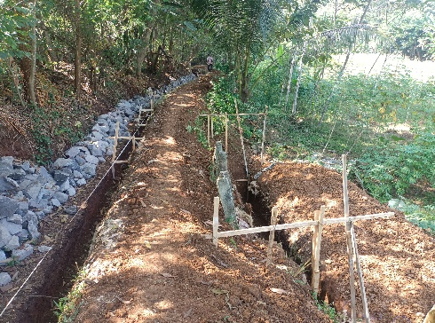 | 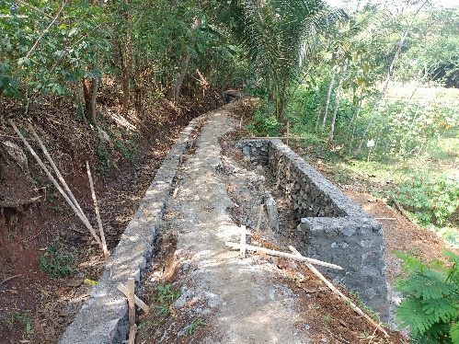 | 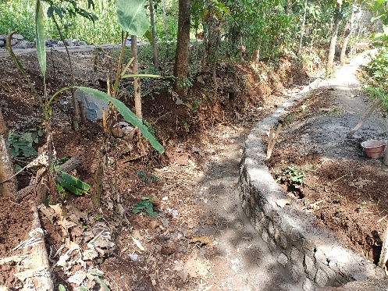
- Peningkatan Jaringan Irigasi DI Kedung Manggis
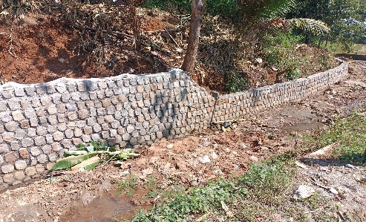 | 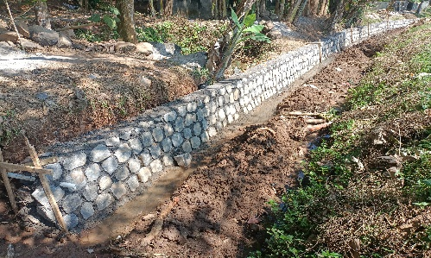 | 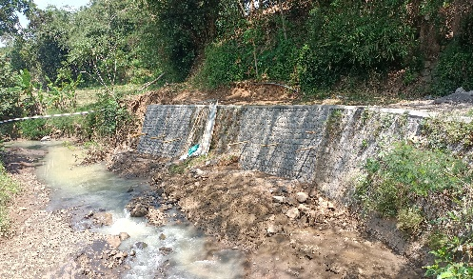
- Perbaikan Jaringan Irigasi DI Dondong
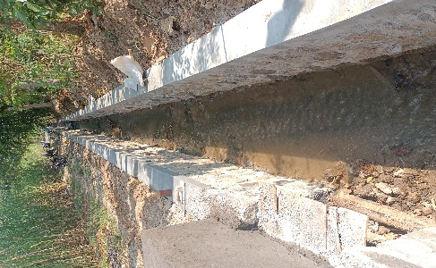 | 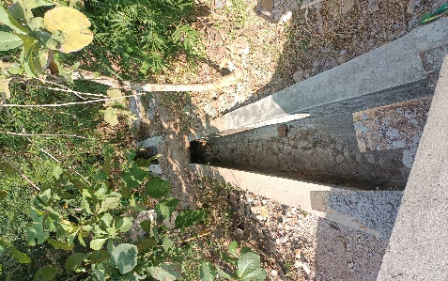 | 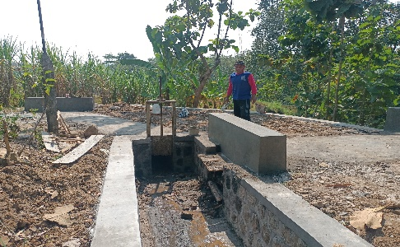
- Perbaikan Jaringan Irigasi DI Tlobo
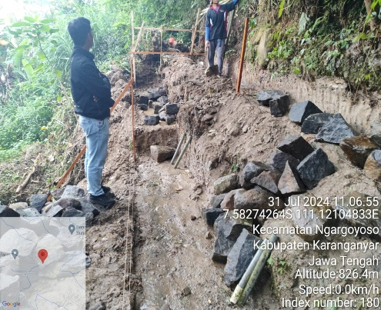 | 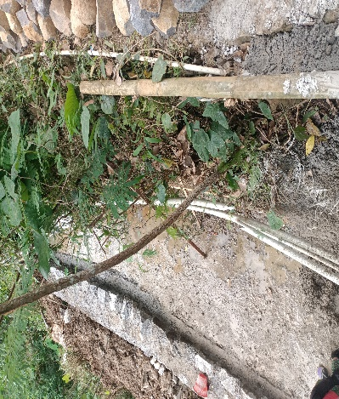 | 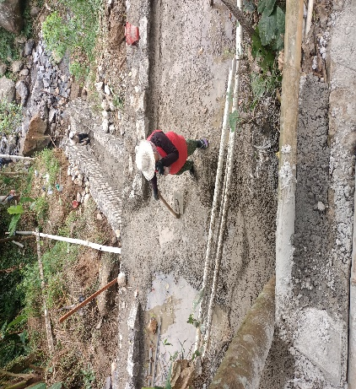
- Perbaikan Jaringan Irigasi DI Bangsri
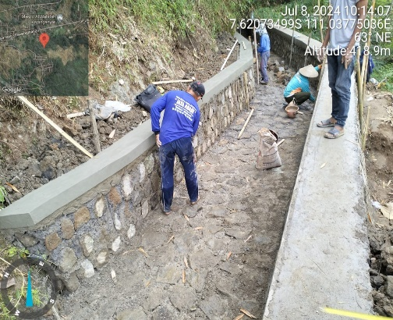 | 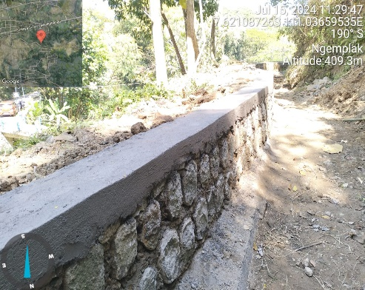 | 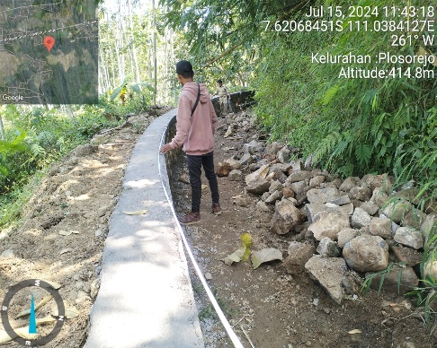
- Perbaikan Jaringan Irigasi DI Dung Gudel
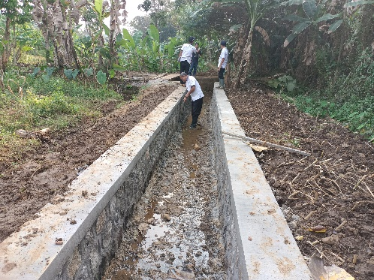 | 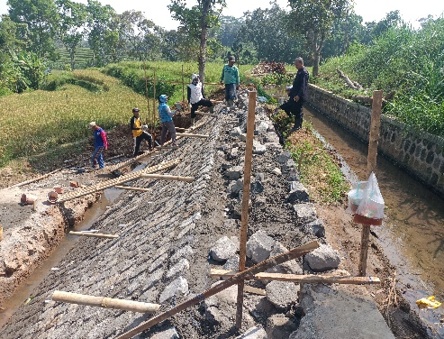 | 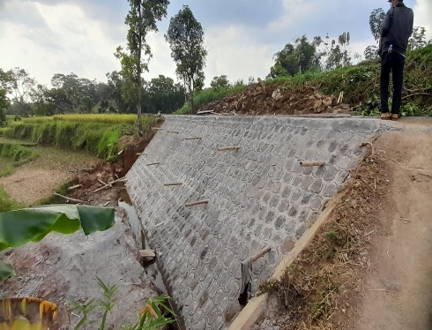
- Perbaikan Jaringan Irigasi DI Semut
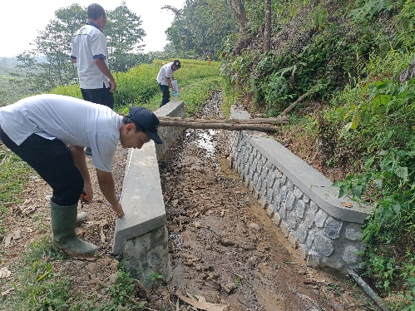 | 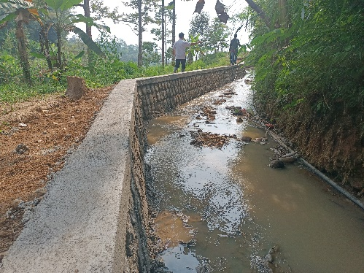 | 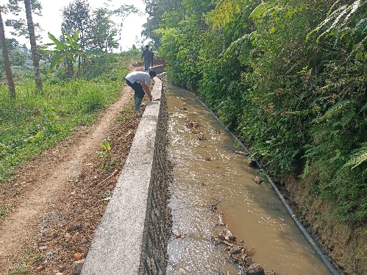
- Perbaikan Jaringan Irigasi DI Jungkeh
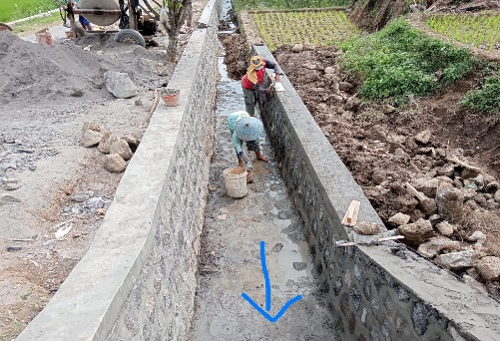 | 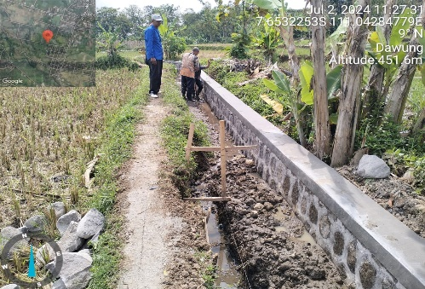 | 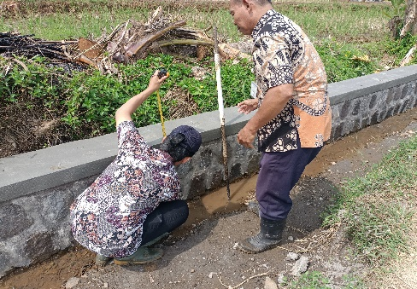
- Perbaikan Jaringan Irigasi DI Kedung Pelem
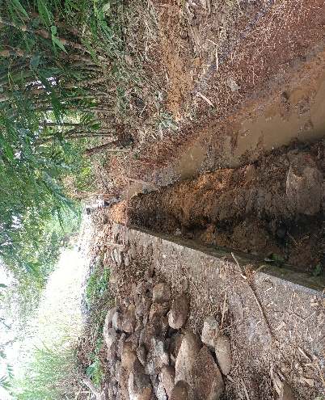 | 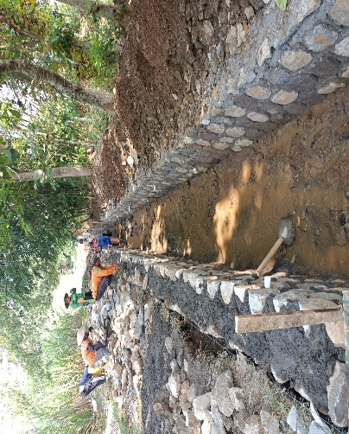 | 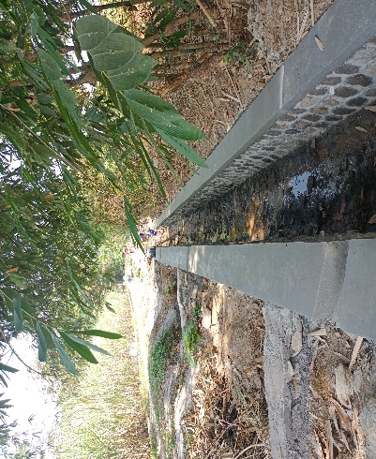
- Perbaikan Jaringan Irigasi DI Sekucing
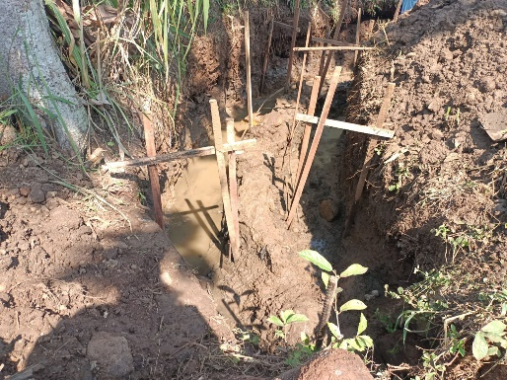 | 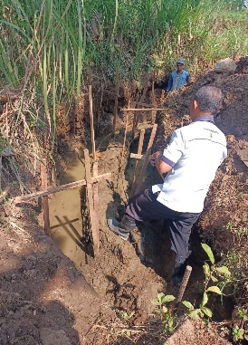 | 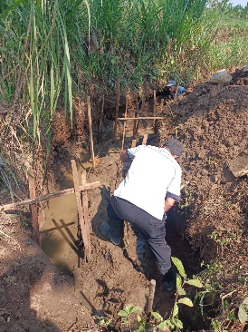
- Perbaikan Jaringan Irigasi DI Sipenggung
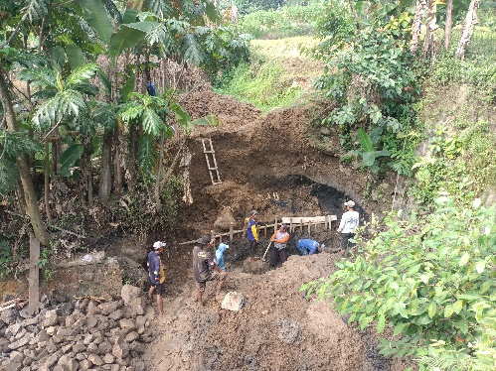 | 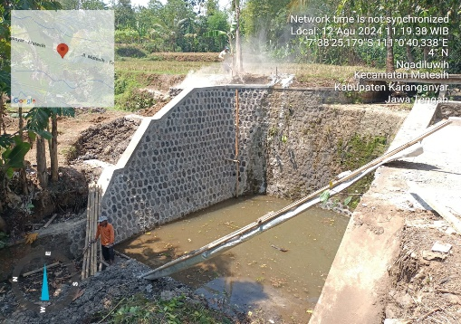 | 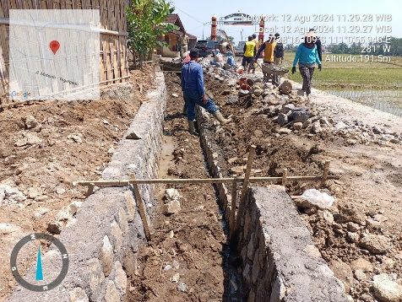
- Perbaikan Jaringan Irigasi DI Goro
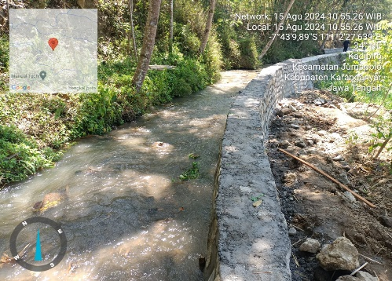 | 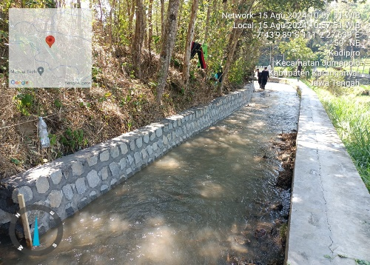 | 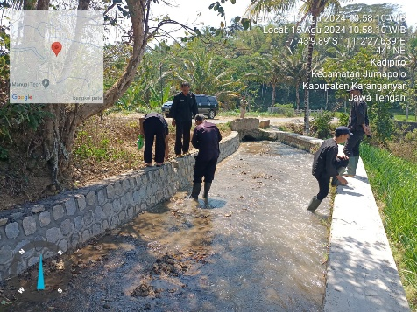
- Perbaikan Jaringan Irigasi DI Mojorejo
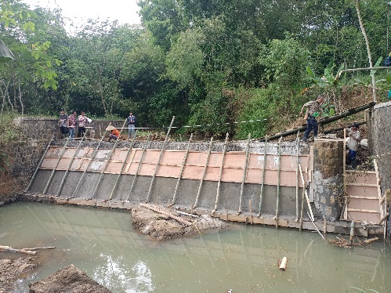 | 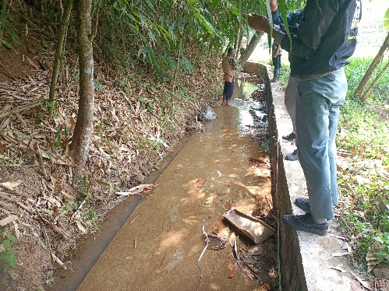 | 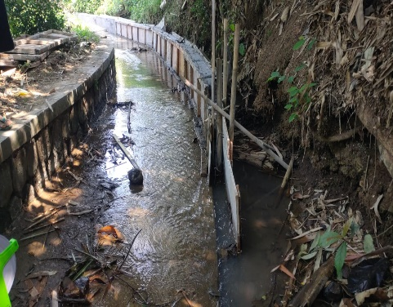
- Perbaikan Jaringan Irigasi DI Sekuwung
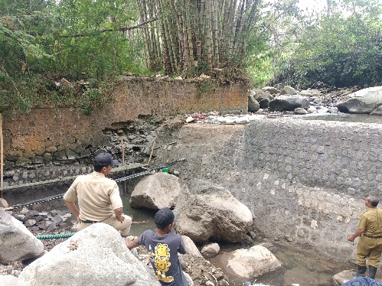 | 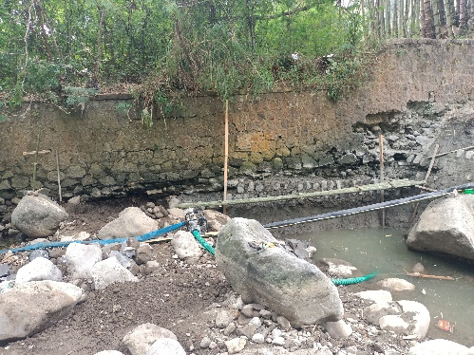 | 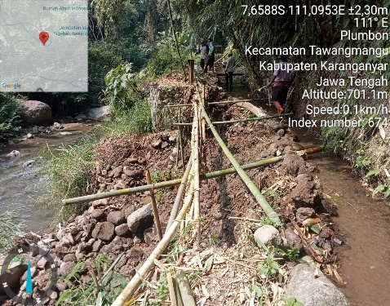
- Perbaikan Jaringan Irigasi DI Sejambon
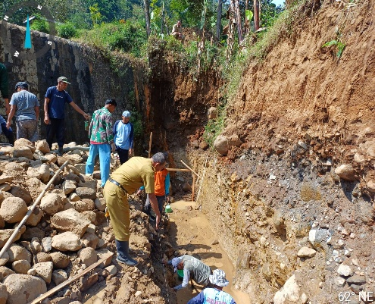 | 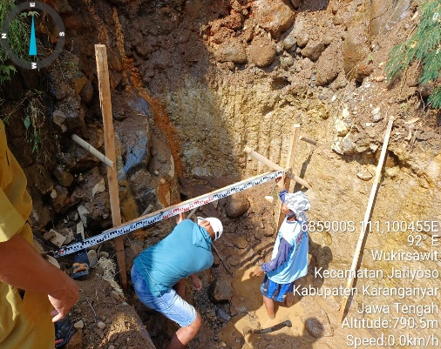 | 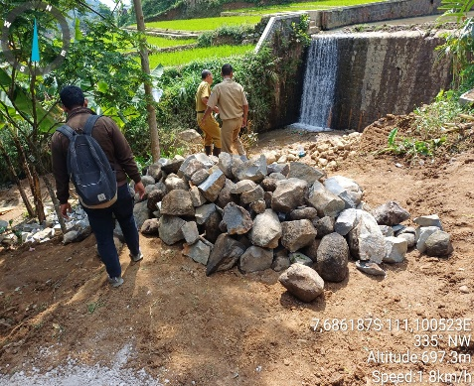
- Perbaikan Jaringan Irigasi DI Dlangin
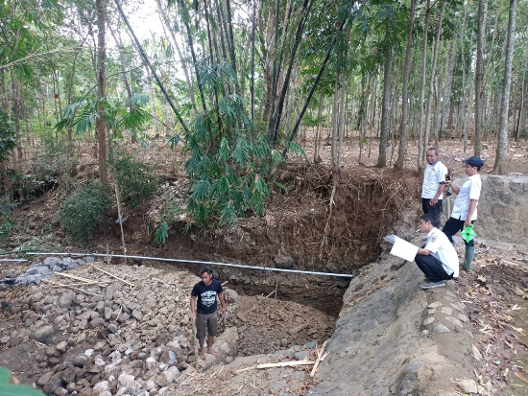 | 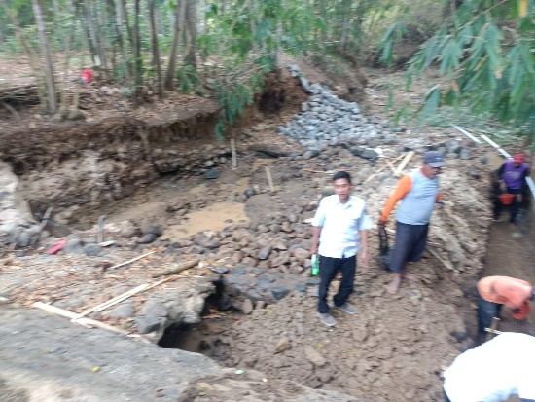 | 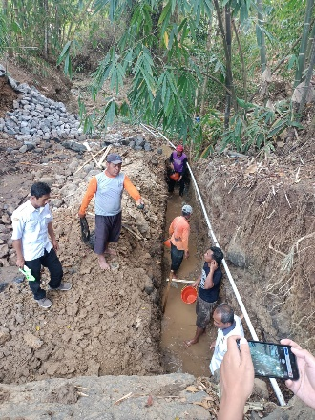
- Pemeliharaan Jaringan Irigasi
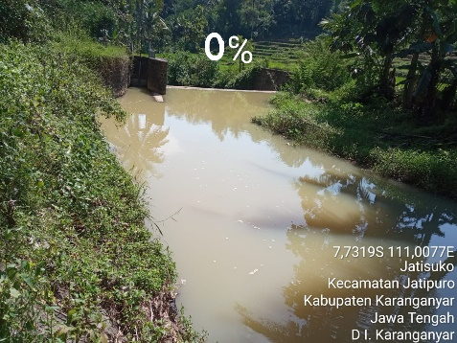 | 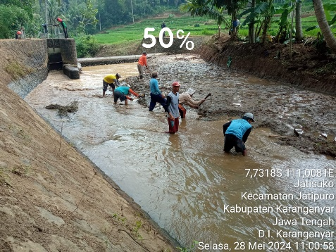 | 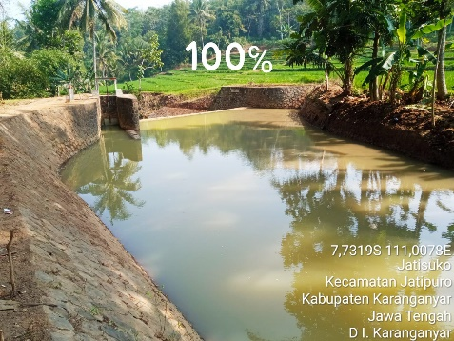
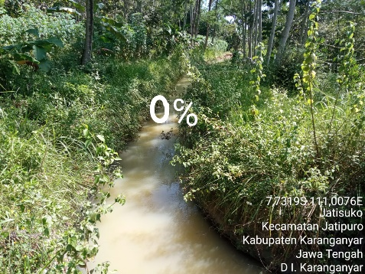 | 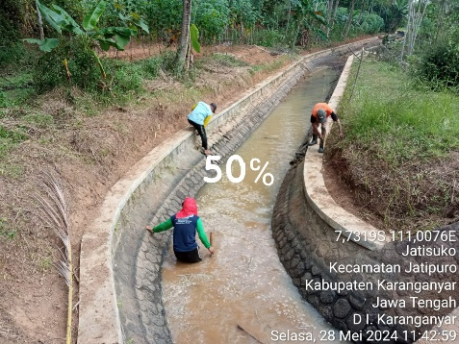 | 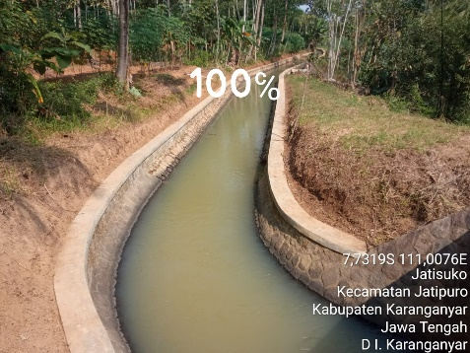
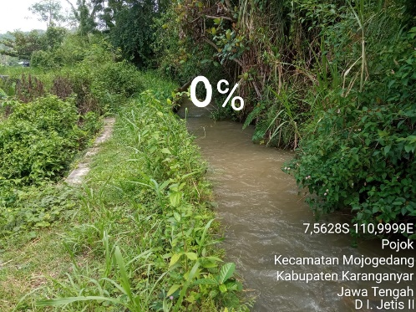 | 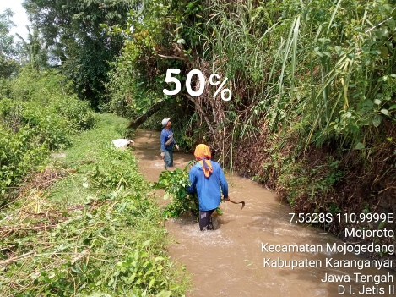 | 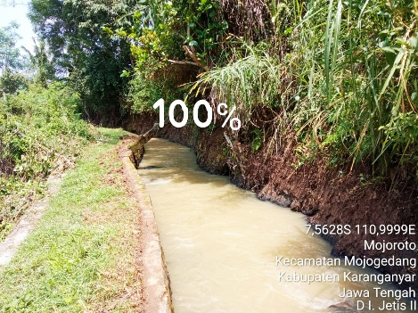
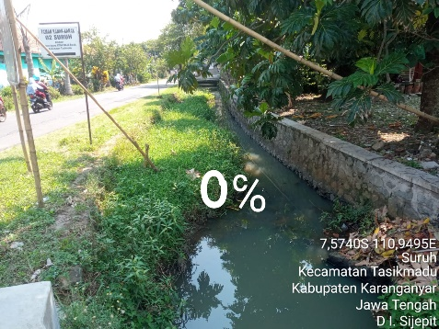 | 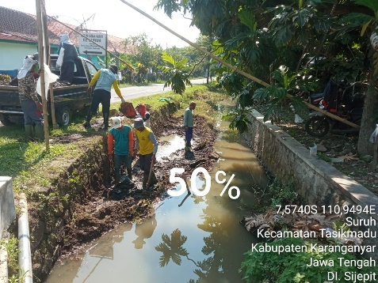 | 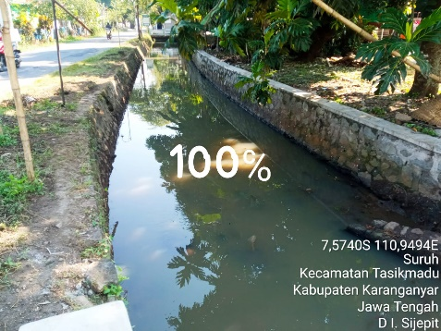
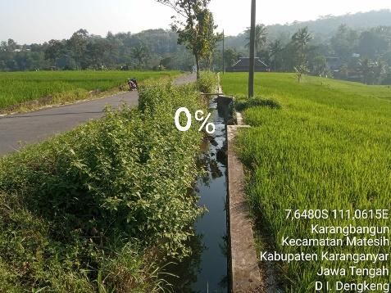 | 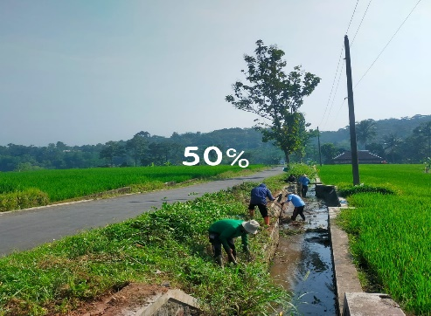 | 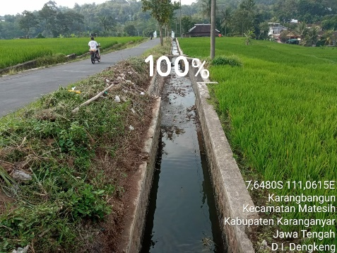
- Pengerukan Sedimen dan Perbaikan Jaringan Irigasi
- Bendung Semanggis
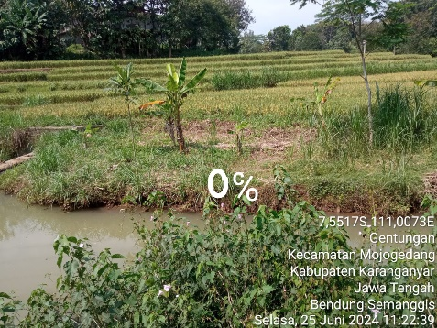 | 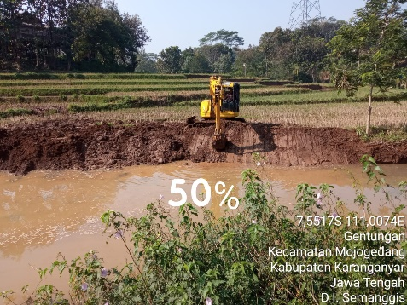 | 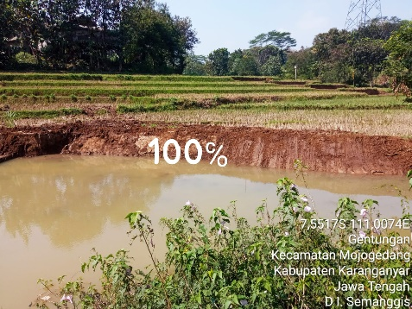
- Bendung Tawang
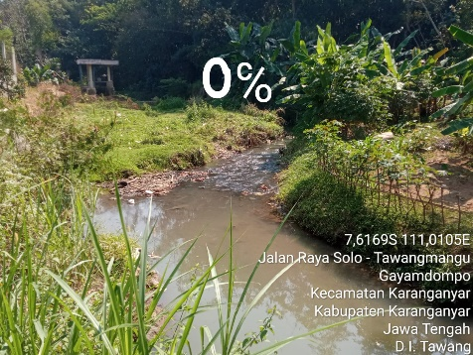 | 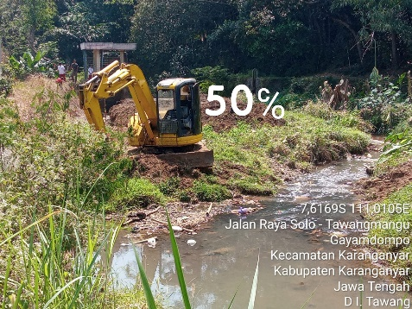 | 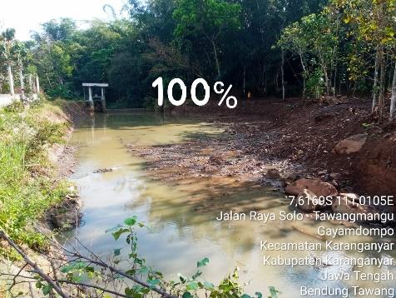
- Bendung Sokojirak
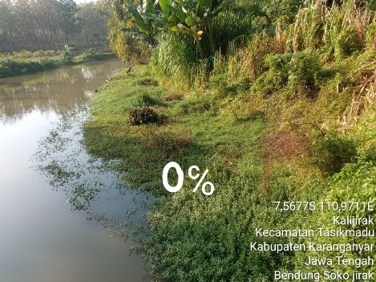 | 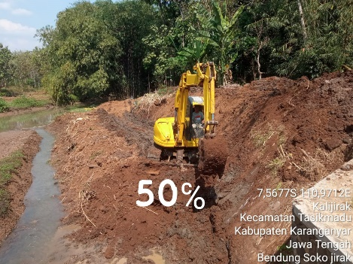 | 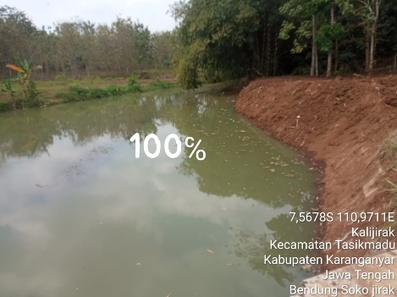
- Saluran Kalongan
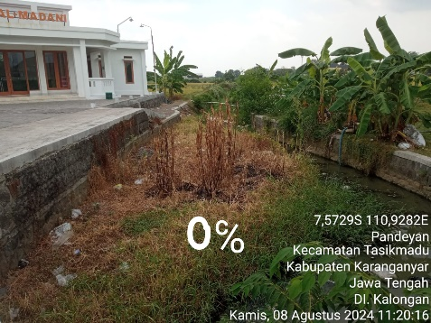 | 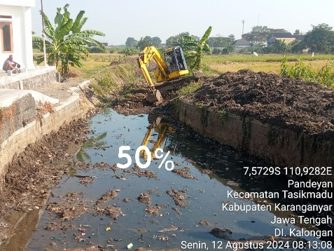 | 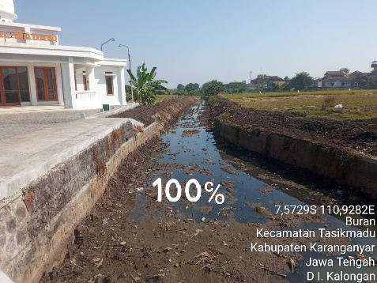
- Saluran Nangsri
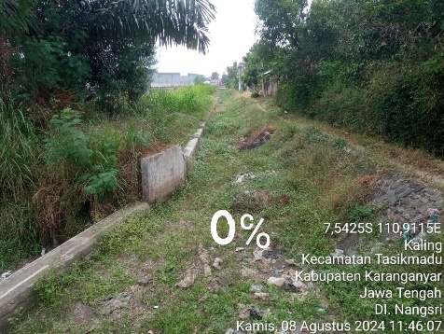 | 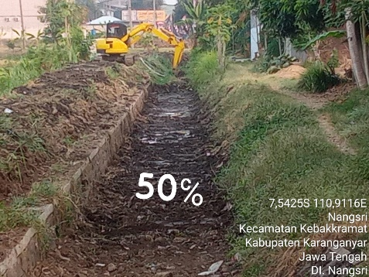 | 